多媒体技术实验手册（二）
——图像压缩编码
- 实验目的
- 了解有关数字图像压缩的基本概念，了解几种常用的图像压缩编码方式；
- 进一步熟悉JPEG编码与离散余弦变换（DCT）变换的原理及含义；
- 掌握编程实现离散余弦变换（DCT）变换及JPEG编码的方法；
- 对重建图像的质量进行评价。
- 实验原理
1、图像压缩基本概念及原理
图像压缩主要目的是为了节省存储空间，增加传输速度。图像压缩的理想标准是信息丢失最少，压缩比例最大。不损失图像质量的压缩称为无损压缩，无损压缩不可能达到很高的压缩比；损失图像质量的压缩称为有损压缩，高的压缩比是以牺牲图像质量为代价的。压缩的实现方法是对图像重新进行编码，希望用更少的数据表示图像。应用在多媒体中的图像压缩编码方法，从压缩编码算法原理上可以分为以下3类：
（1）无损压缩编码种类
哈夫曼（Huffman）编码，算术编码，行程（RLE）编码，Lempel zev编码。
（2）有损压缩编码种类
预测编码，DPCM，运动补偿；
频率域方法：正交变换编码(如DCT)，子带编码；
空间域方法：统计分块编码；
模型方法：分形编码，模型基编码；
基于重要性：滤波，子采样，比特分配，向量量化；
（3）混合编码
JBIG，H.261，JPEG，MPEG等技术标准。
2、JPEG 压缩编码原理
JPEG是一个应用广泛的静态图像数据压缩标准，其中包含两种压缩算法(DCT和DPCM)，并考虑了人眼的视觉特性，在量化和无损压缩编码方面综合权衡，达到较大的压缩比(25:1以上)。JPEG既适用于灰度图像也适用于彩色图像。其中最常用的是基于DCT变换的顺序式模式，又称为基本系统。JPEG 的压缩编码大致分成三个步骤：
- 使用正向离散余弦变换(forward discrete cosine transform，FDCT)把空间域表示的图变换成频率域表示的图。
- 使用加权函数对DCT系数进行量化，该加权函数使得压缩效果对于人的视觉系统最佳。
- 使用霍夫曼可变字长编码器对量化系数进行编码。
3、离散余弦变换（DCT）变换原理
离散余弦变换（DCT）是一种实数域变换，其变换核为实数余弦函数，图像处理运用的是二维离散余弦变换，对图像进行DCT，可以使得图像的重要可视信息都集中在DCT的一小部分系数中。 二维DCT变换是在一维的基础上再进行一次DCT变换，公式如下：
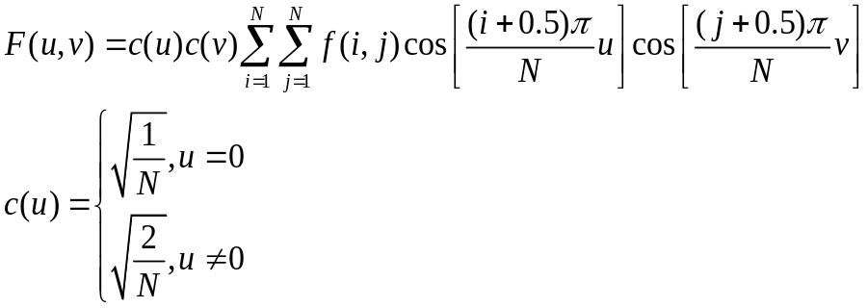 (1)
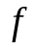为原图像，经DCT 变换之后，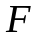为变换矩阵。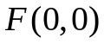是直流分量，其他为交流分量。上述公式可表示为矩阵形式：
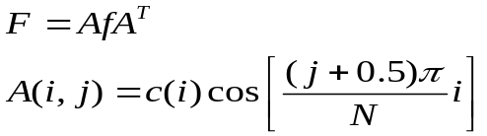 (2)
其中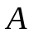是变换系数矩阵，为正交阵。
逆DCT 变换： 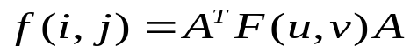 (3)
这里我们只讨论两个N相等的情况，即图像为方形(行列数相等)，在实际应用中对不是方阵的数据都应先补齐再进行变换的。
4、图象质量评价
保真度准则是压缩后图象质量评价的标准。客观保真度准则：原图象和压缩图象之间的均方根误差或压缩后图象的均方根信噪比。主观保真度准则：极好、良好、通过、勉强、低劣、不能用。
客观保真度准则
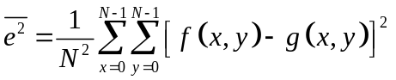新旧图像的均方误差
(4)
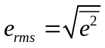均方根误差
(5)
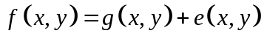把压缩后图像表示成原图像和噪声的叠加
(6)
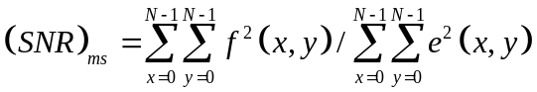均方信噪比
(7)
- 实验内容及步骤
本实验主要采用MATLAB程序实现DCT变换及JPEG压缩编码（OpenCV 亦可）
实验步骤：
读取一张大小为512x512的灰度图像(或彩色图像,并将其灰度化)
实验一：
- 把图像分解成若干个8x8的子块；
- 对每个子块分别作DCT变换；
- 保留变换后的直流分量，将交流分量全部清零；
- 使用逆DCT变换，得到新的图像，观察图片变化。
实验二：
- 直接对整张原图像做DCT变换；
- 保留直流分量，交流分量全部清零；
- 再用逆DCT变换,得到新的图像，观察图片变化，注意与实验一结果的区别。
实验三：
- 直接对整张原图像做DCT变换；
- 保留直流分量；
- 尝试保留有限个交流分量的个数；
- 直到逆DCT变换以后的图像可以达到可观察的效果，与实验一结果作比较。
对以上三个实验中逆DCT变换后所获得的图像做质量评价。
注意:DCT变换部分必须自行实现，不可直接使用MATLAB或者OpenCV自带函数

